总体国家安全观·创新引领10周年——我校开展国安日系列活动
习近平总书记关于全面加强国家安全教育的重要指示要求，深刻认识坚持总体国家安全观、维护国家安全的丰富内涵和重大意义。在第9个全民国家安全教育日到来之际，4月15日，我校开展国安日系列活动，旨在提升师生们的国家安全意识，为建设和谐稳定的社会贡献力量。
一、升国旗
上午7时，我校在大学城校区与花溪校区同时举行了升国旗仪式，经济与管理学院、建筑工程学院师生参加升旗仪式。在庄严的国歌声中，国旗冉冉升起，全体人员肃立致敬。
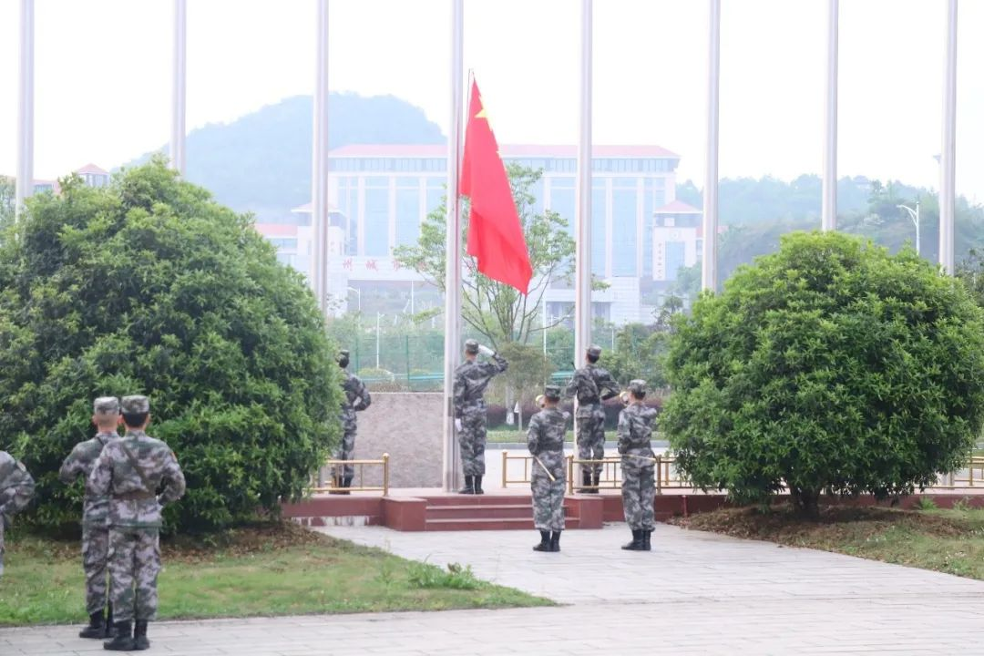
升国旗仪式现场
保卫处处长刘振发表国旗下的讲话，他表示，国家安全是国家生存和发展的基本前提，也是人民安居乐业的重要保障，当前国家安全面临复杂形势和严峻挑战，我们要坚决维护国家主权、安全、发展利益，提升国家安全保障能力。他强调，国家安全至关重要，特别是网络安全、生物安全、经济安全等领域的安全问题日益凸显，需高度警惕加强防范。他呼吁同学们能够积极学习国家安全知识,增强自我保护能力，做到知法守法、明辨是非，不参与任何危害国家安全的活动。
保卫处处长 刘振

经济与管理学院党总支副书记李爽发言。她指出，国家安全关乎每个人，树立国家安全意识、自觉关心和维护国家安全是每个公民的基本义务。她表示，要从日常生活中做起，自觉维护国家安全，如不非法传播信息、不参与出版和传播政治性非法出版物等。她强调，维护国家安全是公民的基本义务，每一个人都要有国家安全意识，国家安全无小事，人人有责、人人可为，我们要以更加坚定的信念、更加有力的行动，共同守护国家安全。
经济与管理学院党总支副书记 李爽

二、“国家安全教育”专题教育活动
4月15日，保卫处与法学院携手，在大学城校区师德楼201智慧教室举办了一场紧密联系生活的“国家安全教育”专题教育活动，松山治安派出所赵普林警官出席活动，法学院师生参加活动。
赵普林警官讲解国家安全相关内容
法学院党总支书记张福高从国家安全日的设立背景、国家安全的基本知识，到真实案例，深入浅出地进行了讲解。松山派出所的赵普林警官也分享了他对国家安全的深刻理解，列举了一些工作中遇见的有关案例，他指出：“国家安全不仅仅是军事和政治的安全，它还包括经济、文化、网络等多个层面。我们每个人都应该肩负起维护国家安全的重任。”
法学院党总支书记 张福高
三、国安日知识竞答活动
上午9时，我校在大学城校区中心广场、花溪校区孔子圣像前搭建活动场地，开展国安日知识竞答兑换礼品活动，通过知识竞答的参赛形式，在同学们中广泛普及国家安全知识，努力提升全民国家安全意识和素养，着力推动大安全理念深入人心。学生们纷纷表示，通过此次“国家安全日知识竞答”活动的开展，国家安全意识和素养得到进一步加强，清楚认识到自觉维护国家安全、保守国家秘密的重要意义。
活动现场
活动现场
通过此次全民国家安全日宣传活动，我校师生更加深刻地认识到了国家安全对于每个人的重要性，增强了全校师生的国家安全意识和责任感，为建设和谐稳定的社会做出了积极贡献。我校将继续强化师生们的国家安全意识，为维护国家安全、实现民族复兴贡献力量，为实现中华民族伟大复兴的中国梦而不懈努力。

